Effet photoélectrique
Table des matières
Introduction 1
Interprétation et explication 1
Équation 2

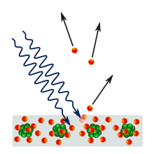
Introduction
En physique, l'effet photoélectrique (EPE) désigne en premier lieu l'émission d'électrons par un matériau sous l'action de la lumière. Par extension, il regroupe l'ensemble des phénomènes électriques dans un matériau sous l'effet de la lumière. On distingue alors deux effets : l'éjection d'électrons hors du matériau (émission photoélectrique) et la modification de la conductivité de ce matériau (photoconductivité, effet photovoltaïque lorsqu'il est en œuvre au sein d'une cellule photovoltaïque, effet photoélectrochimique, effet photorésistif).
Lorsque l'EPE se manifeste, toute l'énergie du photon incident se transmet à l'électron des couches profondes. Une quantité d'énergie minimale est nécessaire pour extraire l'électron de l'atome, l'énergie excédentaire est transmise à l'électron sous forme d'énergie cinétique. Une absorption partielle est caractérisée par la diffusion Compton.

Interprétation et explication
L'effet photoélectrique est un phénomène physique dans lequel un matériau, généralement métallique, émet des électrons. Il se produit lorsque le matériau est exposé à la lumière ou à un rayonnement électromagnétique de fréquence suffisamment élevée; ce seuil de fréquence, non prévu par la mécanique classique, dépend du matériau.
L'interprétation d’Einstein, l'absorption d'un photon, explique parfaitement toutes les caractéristiques de ce phénomène. Les photons de la source lumineuse possèdent une énergie caractéristique déterminée par la fréquence de la lumière. Lorsqu'un électron du matériau absorbe un photon et que l'énergie de celui-ci est suffisante, l'électron est éjecté; sinon l'électron ne peut s'échapper du matériau. Comme une augmentation de l'intensité de la source lumineuse ne change pas l'énergie des photons mais seulement leur nombre, on comprend aisément que l'énergie des électrons émis par le matériau ne dépend pas de l'intensité de la source lumineuse.
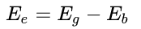
Après l'absorption du photon par l'atome, le photoélectron émis a une énergie :
où E_{b} est l'énergie de liaison du photoélectron et E_{g} l'énergie du photon absorbé.
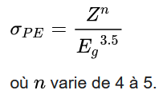
L'effet photoélectrique domine aux faibles énergies, mais la section efficace croît rapidement avec le numéro atomique Z :

Équation
L'équation d'Einstein pour l'effet photoélectrique s'écrit :
